人教版 高中化学 选择性必修 第一册 知识点

第一章 化学反应的热效应
【重难点】：反应热与键能，热化学方程式的书写和反应热与键能
【知识点】
一、反应热、焓变
1．反应热：当反应物和生成物的温度相同时，化学反应过程中所释放或吸收的热量，叫做化学反应的热效应，化学反应的热效应一般称为反应热。
2.焓与焓变的含义
①焓的意义：焓是一个物理量，用来表示物质所具有的能量，符号为H，用焓的变化来描述与反应热有关的能量变化。
②焓变：表示反应产物的总焓与反应物的总焓之差，符号用ΔH表示。
a、数学表达式：ΔH =H（反应产物）-H（反应物）
b、单位：kJ/mol或(kJ·mol^{－1)}
c、意义：在一定条件下，可以通过焓变（ΔH）来确定一个反应是吸热反应还是放热反应。
③影响焓变的因素
a、发生变化的物质的焓变，在其他条件一定时与变化物质的物质的量成正比。
b、焓变与反应物、生成物之间的温度、压强有关。
c、物质在固态、液态、气态之间进行转换时也伴随能量的变化，所以焓变与物质的聚集状态有关。
3、反应热与焓变的关系：ΔH是化学反应在恒定压强下且不与外界进行电能、光能等其他能量的转化时的反应热，即恒压条件下进行的反应的反应热Q就是焓变。高中阶段二者通用。
二、化学反应过程中的能量变化
1．化学反应过程中能量变化的表现形式
化学反应过程中，不仅有物质的变化，还有能量的变化。这种能量的变化常以热能、电能、光能等形式表现出来。
2、化学反应中的能量变化
⑴从键能的角度分析化学反应中能量的变化（微观角度）
以1 mol H₂与1 mol Cl₂反应生成2 mol HCl时放出 kJ的热量为例，从微观角度解释化学反应过程中的能量变化。
解答此反应过程的能量变化可表示如下：
A、化学键断裂时需要吸收能量,吸收的总能量为679 kJ。
B、化学键形成时需要释放能量释放的总能量为862 kJ。
C、反应热的计算：862 kJ－679 kJ＝183 kJ，即放出183 kJ的能量。显然，
分析结果与实验测得的该反应的反应热 kJ·mol^{－1}很接近(一般用实验数据来表示反应热)。
【小结】
1、化学反应过程中能量变化的微观本质是：化学键的断链和形成时的能量差别是化学反应伴随能量变化的本质原因。
由键能求焓变的公式：ΔH=E（反应物的总键能）- E（产物的总键能）
2、ΔH的正负和吸放热反应的关系
①放热反应：反应完成时，生成生成物释放的总能量大于反应物吸收的总能量。由于反应后放出热量(释放给环境)而使反应体系的能量降低，故ΔH＜0或ΔH为“－”。
②吸热反应：反应完成时，生成物释放的总能量小于反应物吸收的总能量。由于反应后吸收环境热量而使反应体系的能量升高，故ΔH＞0或ΔH为“＋”。
（2）、从物质所具有的能量角度分析化学反应中能量的变化（宏观角度）
①如果反应物所具有的总能量大于生成物所具有的总能量，那么由反应物转化成生成物时能量主要转变成热量形式放出，这是放热反应。反之，如果反应物所具有的总能量小于生成物所具有的总能量，反应物就需要吸收热量才能转化为生成物，这是吸热反应。（如下图）
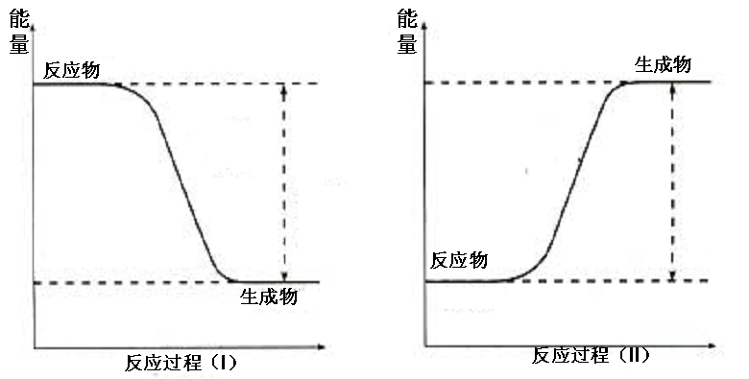放热反应 吸热过程
ΔH＞0或
ΔH为“+”
吸收
热量↘
ΔH＜0或
ΔH为“－”
放出
↙热量
②由物质的能量求焓变的公式：
ΔH= E（产物的总能量）- E（反应物的总能量）
（3）放热反应和吸热反应的比较
［特别提醒］
比较ΔH的大小时，要连同“＋”、“－”包含在内，类似于数学上的正负数比较。如果只比较反应放出热量的多少，则只须比较数值大小，与“＋”、“－”无关。
（4）常见的放热反应和吸热反应
1．放热反应：燃烧、中和反应、金属的氧化、金属与酸或水的反应、由不稳定物质转变为稳定物质的反应等。
2．吸热反应：盐类的水解、C与CO₂或H₂O的反应、CaCO₃的分解、Ba(OH)₂·8H₂O与NH₄Cl的反应、由稳定物质转变成不稳定物质的反应等。
［特别提醒］
①化学反应总体遵循“分吸合放”规律，即大多数分解反应吸热，大多数化合反应放热，且化学反应中吸热反应占少数，所以务必记住常见的吸热反应。
②放热反应或吸热反应必须属于化学变化。如醋酸的电离虽然要吸热，但不能称为吸热反应，只能称为吸热过程；同样，水蒸气转变成液态水，也不能称为放热反应。
③不同化学反应发生的条件不同，有的常温下就可以发生，有的则需要加热。因此往往容易把在加热条件下进行的反应认为是吸热反应，而在常温下进行的反应认为是放热反应。其实两者之间无必然联系，常温下进行的反应可能是放热反应，如中和反应；也可能是吸热反应，如NH₄Cl与Ba(OH)₂·8H₂O的反应。加热条件下进行的反应，可能是吸热反应，如C＋CO₂ == 2CO；也可能是放热反应，如C＋O₂ == CO₂。两者的区别是放热反应撤去热源后仍能进行，吸热反应必须持续加热才能继续进行。由上可见，反应吸热还是放热与反应条件无关，而是由反应物总能量与生成物总能量的高低决定的。
三、热化学方程式
1．概念：能表示参加反应物质的量和反应热的关系的化学方程式，叫做热化学方程式。
2．表示意义：热化学方程式不仅表明了化学反应中的物质变化，也表明了化学反应中的能量变化。
3、热化学方程式与普通化学方程式的区别
 | 化学方程式 | 热化学方程式
化学  计量数 | 是整数，既可表示粒子个数，又可表示该物质的物质的量 | 既可以是整数，也可以是分数，只表示该物质的物质的量
状态 | 不要求注明 | 必须在化学式后注明
正负号  及单位 | 无 | 必须注明
意义 | 表明了化学反应中的物质变化 | 不仅表明了化学反应中的物质变化，也表明了化学反应中的能量变化
4、书写热化学方程式的注意事项
①．ΔH只能写在标有反应物和生成物状态的化学方程式的右边，并用“空格”隔开。若为放热反应，ΔH为“－”；若为吸热反应，ΔH为“＋”。ΔH的单位一般为kJ·mol^{－1}。
②．注意反应物和产物的聚集状态不同，反应热数值不同。物质的气、液、固三态的变化与反应热的关系如下图，因此，必须注明物质的聚集状态(s、l、g)才能完整地体现出热化学方程式的意义。热化学方程式中不用标“↑”或“↓
③．ΔH的单位“kJ·mol^{－1}
”的含义。并不是指每摩尔具体物质反应时伴随的能量变化是多少千焦，而是指给定形式的具体反应以各物质的化学计量数来计量其物质的量时伴随的能量变化。如2H₂(g)＋O₂(g)＝2H₂O(g) ΔH＝－ kJ·mol^{－1}中的反应热是指每摩尔反应，放出的热量为 kJ。因此ΔH与化学方程式的写法有关，如果化学计量数加倍，则ΔH也要加倍。当反应逆向进行时，其反应热与正反应的反应热数值相等，符号相反。
例如：已知H₂(g)＋O₂(g)＝H₂O(l) ΔH＝－ kJ·mol^{－1}，则
2H₂(g)＋O₂(g)＝2H₂O(l) ΔH＝－ kJ·mol^{－1}；
H₂O(l)＝H₂(g)＋O₂(g) ΔH＝＋ kJ·mol^{－1}。
四、中和热的测定与计算
1．中和热测定实验的注意事项
整个实验过程中应把好两关：①隔热关。如量热计保温层内隔热填充材料要填满；盖板上的两孔只需要正好使温度计和环形玻璃棒通过即可；倒入NaOH溶液要迅速，尽可能减少实验过程中的热量损失。②准确关。如配制溶液的浓度要准确；NaOH溶液要新制；量取溶液体积时读数要准确；对温度计的读数要读到最高点。
2．中和热的计算
由50 mL mol·L^{－1}盐酸与50 mL mol·L^{－1} NaOH溶液进行实验，根据所测结果，计算中和反应的中和热为：
ΔH＝ kJ·mol^{－1} (C为生成溶液的比热容)
［特别提醒］
①中和热的测量中碱稍过量的原因是保证酸能完全反应，计算时应以不足的酸作为计算标准。
②实验中使用的酸和碱不能是浓酸或浓碱，若用浓酸或浓碱，由于稀释过程中放出热量，会使测得的中和热数值偏高。
3．导致测定误差的因素
求算出的中和热是否接近 kJ·mol^{－1}，取决于溶液的浓度、溶液的体积及温度的变化。引起中和热测定有较大误差的因素主要有：①溶液浓度不准确；②溶液量取不准确；③隔热较差；④室温太低；⑤温度未读取到最高点等。

第二章 化学反应速率与化学平衡
- 一、化学反应速率
- 1. 化学反应速率（v）
- ⑴ 定义：用来衡量化学反应的快慢，单位时间内反应物或生成物的物质的量的变化
- ⑵ 表示方法：单位时间内反应浓度的减少或生成物浓度的增加来表示
- ⑶ 计算公式：v=Δc/Δt（υ：平均速率，Δc：浓度变化，Δt：时间）单位：mol/（L·s）
- ⑷ 影响因素：
- ① 决定因素（内因）：反应物的性质（决定因素）
- ② 条件因素（外因）：反应所处的条件
- 2.
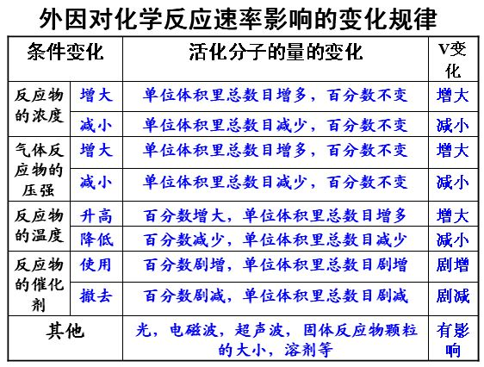
※注意：（1
）、参加反应的物质为固体和液体，由于压强的变化对浓度几乎无影响，可以认为反应速率不变
（2）、惰性气体对于速率的影响
①恒温恒容时：充入惰性气体→总压增大，但是各分压不变，各物质浓度不变→反应速率不变
②恒温恒体时：充入惰性气体→体积增大→各反应物浓度减小→反应速率减慢
二、化学平衡
（一）1.定义：
化学平衡状态：一定条件下，当一个可逆反应进行到正逆反应速率相等时，更组成成分浓度不再改变，达到表面上静止的一种“平衡”，这就是这个反应所能达到的限度即化学平衡状态。
2、化学平衡的特征
逆（研究前提是可逆反应）
等（同一物质的正逆反应速率相等）
动（动态平衡）
定（各物质的浓度与质量分数恒定）
变（条件改变，平衡发生变化）
3、判断平衡的依据
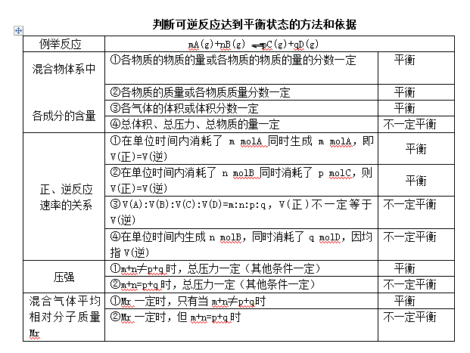
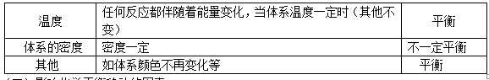
（二）影响化学平衡移动的因素
1、浓度对化学平衡移动的影响
（1）影响规律：在其他条件不变的情况下，增大反应物的浓度或减少生成物的浓度，都可以使平衡向正方向移动；增大生成物的浓度或减小反应物的浓度，都可以使平衡向逆方向移动
（2）增加固体或纯液体的量，由于浓度不变，所以平衡_不移动_
（3）在溶液中进行的反应，如果稀释溶液，反应物浓度__减小__，生成物浓度也_减小_， V正_减小__，V逆也_减小__，但是减小的程度不同，总的结果是化学平衡向反应方程式中化学计量数之和_大_的方向移动。
2、温度对化学平衡移动的影响
影响规律：在其他条件不变的情况下，温度升高会使化学平衡向着___吸热反应______方向移动，温度降低会使化学平衡向着_放热反应__方向移动。
3、压强对化学平衡移动的影响
影响规律：其他条件不变时，增大压强，会使平衡向着__体积缩小___方向移动；减小压强，会使平衡向着___体积增大__方向移动。
注意：（1）改变压强不能使无气态物质存在的化学平衡发生移动
（2）气体减压或增压与溶液稀释或浓缩的化学平衡移动规律相似
4.催化剂对化学平衡的影响：由于使用催化剂对正反应速率和逆反应速率影响的程度是等同的，所以平衡__不移动___。但是使用催化剂可以影响可逆反应达到平衡所需的_时间_。
5.勒夏特列原理（平衡移动原理）：如果改变影响平衡的条件之一（如温度，压强，浓度），平衡向着能够减弱这种改变的方向移动。
三、化学平衡常数
（一）定义：在一定温度下，当一个反应达到化学平衡时，___生成物浓度幂之积与反应物浓度幂之积的比值是一个常数____比值。 符号：__K__
（二）使用化学平衡常数K应注意的问题：
1、表达式中各物质的浓度是__变化的浓度___，不是起始浓度也不是物质的量。
2、K只与__温度（T）___有关，与反应物或生成物的浓度无关。
3、反应物或生产物中有固体或纯液体存在时，由于其浓度是固定不变的，可以看做是“1”而不代入公式。
4、稀溶液中进行的反应，如有水参加，水的浓度不必写在平衡关系式中。
（三）化学平衡常数K的应用:
1、化学平衡常数值的大小是可逆反应__进行程度__的标志。K值越大，说明平衡时_生成物___的浓度越大，它的___正向反应__进行的程度越大，即该反应进行得越__完全___，反应物转化率越_高___。反之，则相反。 一般地，K>_10⁵__时，该反应就进行得基本完全了。
2、可以利用K值做标准，判断正在进行的可逆反应是否平衡及不平衡时向何方进行建立平衡。（Q：浓度积）
Q_〈__K:反应向正反应方向进行;
Q__=_K:反应处于平衡状态 ;
Q_〉__K:反应向逆反应方向进行
3、利用K值可判断反应的热效应
若温度升高，K值增大，则正反应为__吸热___反应
若温度升高，K值减小，则正反应为__放热___反应
＊四、等效平衡

1、概念：在一定条件下（定温、定容或定温、定压），只是起始加入情况不同的同一可逆反应达到平衡后，任何相同组分的百分含量均相同，这样的化学平衡互称为等效平衡。
2、分类
（1）定温，定容条件下的等效平衡
第一类：对于反应前后气体分子数改变的可逆反应：必须要保证化学计量数之比与原来相同；同时必须保证平衡式左右两边同一边的物质的量与原来相同。
第二类：对于反应前后气体分子数不变的可逆反应：只要反应物的物质的量的比例与原来相同即可视为二者等效。
（2）定温，定压的等效平衡
只要保证可逆反应化学计量数之比相同即可视为等效平衡。
五、化学反应进行的方向
1、反应熵变与反应方向：
（1）熵:物质的一个状态函数，用来描述体系的混乱度，符号为S. 单位：J•••mol⁻¹•K⁻¹
(2)体系趋向于有序转变为无序，导致体系的熵增加，这叫做熵增加原理，也是反应方向判断的依据。.
（3）同一物质，在气态时熵值最大，液态时次之，固态时最小。即S(g)〉S(l)〉S(s)
2、反应方向判断依据
在温度、压强一定的条件下，化学反应的判读依据为：
ΔH-TΔS〈0 反应能自发进行
ΔH-TΔS=0 反应达到平衡状态
ΔH-TΔS〉0 反应不能自发进行
注意：（1）ΔH为负，ΔS为正时，任何温度反应都能自发进行
（2）ΔH为正，ΔS为负时，任何温度反应都不能自发进行

第三章 水溶液中的离子反应与平衡
一、弱电解质的电离平衡
1．强、弱电解质
(1)概念
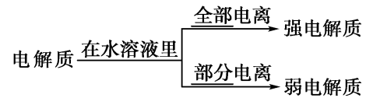
(2)与物质类别的关系
①强电解质主要包括强酸、强碱和大多数盐。
②弱电解质主要包括弱酸、弱碱、少数盐和水。
以上内容仅为本文档的试下载部分，为可阅读页数的一半内容。如要下载或阅读全文，请访问：https://d.book118.com/335230041144011041

